附件2：

湖南省网上政务服务和电子监察系统政务服务事项信息表

市（州）： 岳阳市 县（市、区）：屈原管理区 填表单位（公章）：岳阳市屈原管理区文化广电新闻出版局 填表日期：2014年12月8日
事项名称 | 出版物发行单位变更名称、业务范围、地址或者兼并、合并分立审批 |  |  |  |  |  | 子项名称
事项编号 | 430681553000780C21800 |  |  |  |  |  | 子项编号
办件类型 | □转报件 ■承诺件 □即办件
是否转报上级机关 | □是 ■否 |  | 转报单位
是否前置审批 | □是 ■否 |  | 前置审批单位
是否联合审批 | □是 ■否 |  | 联合单位
是否包含特别程序 | □是 ■否 |  | 特别程序 |  |  | □听证 □招标 □拍卖 □检验 □检测 □检疫 □鉴定 □专家评审 □其它
事项类型 | ■行政许可 □非行政许可 □其它办事服务事项
许可对象 | 经批准从事出版物业务的单位和个人
许可依据 | 《国务院对确需保留的行政项目设立行政许可的决定》（国务院令第412号）
是否收费 | □是 ■否
收费标准
收费依据
许可数量 | ■无限制 □有限制，限制数量
法定期限 | 20个工作日
承诺期限 | 10个工作日
许可条件 | 出版物发行单位变更名称、业务范围、地址或者兼并、合并、分立审批条件：1、经营者有合法的身份证明；2、有一定的设施和资金，有固定的经营场所。
许可程序 | 一、受理  （一）岗位责任人：政务公开中心文广新局窗口工作人员  （二）岗位职责及权限：  按照许可的法定条件、标准，查验申请材料是否齐全、符合法定形式，申请事项是否属于行政主体的职权范围，许可申请是否在法律、法规规定的期限内提出，申请人是否具有申请资格；决定是否受理。同时，根据《行政许可法》第三十二条的规定分别作出处理：  1、名称预先核准通知书；  2、申请事项依法不需要取得行政许可的，应当即时告知申请人不受理；  3、申请事项依法不属于本行政机关职权范围的，应当即时做出不予受理的决定，并告知申请人向有关行政机关申请；  4、申请材料存在可以当场更正错误的，应当允许申请人当场更正；  5、申请材料不齐全或者不符合法定形式的，应当场或者在5日内一次性告知申请人需要补正的全部内容，逾期不告知的，自收到申请材料之日起即为受理；  6、申请事项属于本行政机关职权范围，申请材料齐全、符合法定形式，或者申请人按照本行政机关的要求提交全部补正申请材料的，应当受理行政许可申请；  （三）时限：即时  二、审查  （一）初审  1、岗位责任人：文化市场综合行政执法大队工作人员  2、岗位职责及权限：  （1）按照许可条件及标准对申请人提交的材料内容进行合法性、真实性审查；  （2）对不符合条件的，说明不予办理的意见及理由，退回窗口工作人员；对符合条件的，交办审批股负责人复查。  3、时限：3个工作日  （二）复审  1、岗位责任人：文广新局行政审批股股长  2、岗位职责及权限：  （1）按照许可条件和标准，对申办材料及初审意见进行复审；  （2）提出复审意见，对符合许可条件的，提出同意的书面审核意见，报局主管领导决定；对不符合许可条件的，提出不同意的书面意见及理由，与申报材料一并退回初审人员。  3、时限：3个工作日  三、决定  1、岗位责任人：主管局领导  2、岗位职责及权限：  按照标准审核所提供的材料的真实性，查验审核人员审核意见，对符合标准的，签署同意的书面意见，交由经办人员发放批准文件；对不符合标准的，签署不同意的意见及理由，退交审核人员。  3、时限：2个工作日  四、办结告知  1、岗位责任人：政务公开中心文广新窗口工作人员  2、岗位职责及权限：  工作人员按照《公众聚集文化经营场所审核公示暂行办法》向社会公示拟设立的经营单位情况，听取社会各界意见，没有意见的，及时将同意筹建的批准文件发放给申请单位。将文字材料归档。  3、2个工作日。
监督部门及投诉电话 | 岳阳市屈原管理区文化广电新闻出版局（0730-5727288）
窗口地点 | 文化广电新闻出版局二楼
工作时间 | 周一至周五（法定节假日除外）上午9:00-11:40，下午14:00-17:00；（夏季上午8:30-11:40，下午14:30-17:00）
业务咨询电话 | 0730-5727288
联系人及联系电话 | 周勇 13469249099
单位网址
办理环节信息
办理环节 | 办理时限 |  |  | 进行特别程序 |  |  |  | 执行人 |  | 所在部门 | 职 务
受 理 | 即时 个工作日 |  |  | □是 ■否 |  |  |  | 周勇 |  | 行政审批股 | 股长
初 审 | 3个工作日 |  |  | □是 ■否 |  |  |  | 周勇 |  | 行政审批股 | 股长
复 审 | 3 个工作日 |  |  | □是 ■否 |  |  |  | 周勇 |  | 行政审批股 | 股长
决 定 | 2 个工作日 |  |  | □是 ■否 |  |  |  | 宋政军 |  | 文广新局 | 副局长
办结告知 | 2 个工作日 |  |  | □是 ■否 |  |  |  | 周勇 |  | 行政审批股 | 股长
提交材料信息
序 号 |  | 材料名称 |  |  |  |  |  |  | 材料类型（表格/证照/文件/其它） |  |  | 份 数
1 |  | 出版物发行单位变更名称、业务范围、地址或者兼并、合并、分立审批 |  |  |  |  |  |  |  |  |  | 1
2 |  | 出版发行单位资质证明； |  |  |  |  |  |  |  |  |  | 1
3 |  | 要求变更的种类及范围。 |  |  |  |  |  |  |  |  |  | 1
4 |  |  |  |  |  |  |  |  |  |  |  | 1
5 |  |  |  |  |  |  |  |  |  |  |  | 1
6 |  |  |  |  |  |  |  |  |  |  |  | 1
7 |  |  |  |  |  |  |  |  |  |  |  | 1
是否已有业务软件处理本事项 |  |  |  |  | ■是 □否
审批流程图 |  |  |  |  | 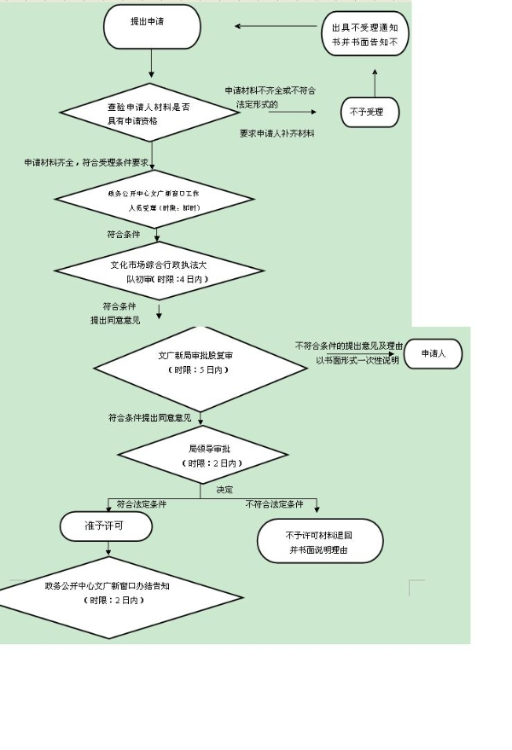
负责人（签字）： 填报人（签字）： 联系电话：13469249099

填表说明
1、表内有“□”的栏目， 选定项请用“■”标示。
2、填写事项的基本信息，如果事项包含多个子项，需要对所有子项逐一填写事项信息。
3、如事项涉及转报上级机关、前置审批、联合审批等环节，须填写具体的转报、前置及联合审批单位，并提供详细的审批流程图。
4、办理环节信息以受理、初审、复审、决定、办结告知五个环节为基础。根据实际情况进行删减，涉及特别程序的环节需要注-明。
5、办理环节时限以承诺时限为依据，由各单位科学、合理分配。
6、提交材料信息中涉及申请人或申请单位需要填写的表格，请报送表格的纸质文档和电子文档，供申请人或申请单位下载使用。
7、此附件可自行打印或增、减行。

